Parallaxe

Table des matières
Parallaxe 1
Introduction 2
Astronomie 2
Parallaxe diurne 3
Parallaxe solaire 3
Parallaxe annuelle 4
Ellipse parallactique 4
Parallaxe spectroscopique 5
La parallaxe dans le débat héliocentrisme/géocentrisme 5

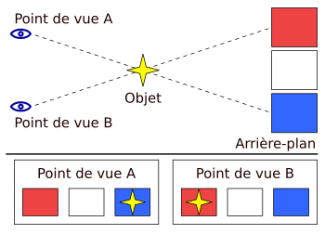
Introduction
La parallaxe est l’impact d'un changement d'incidence d'observation, c'est-à-dire du changement de position de l'observateur, sur l'observation d'un objet. En d'autres termes, la parallaxe est l'effet du changement de position de l'observateur sur ce qu'il perçoit.
Ce mot apparaît au XVIe siècle, emprunté au grec παράλλαξις / parállaxis, « mouvement alternatif, changement, parallaxe ».

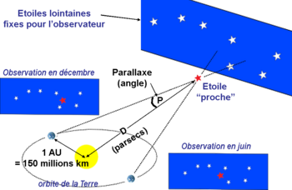
Astronomie
En astronomie, la parallaxe est l’angle sous lequel peut être vue, depuis un astre, une longueur de référence :
- pour les astres du Système solaire, c’est le rayon de la Terre qui a été choisi ; il s’agit de la parallaxe diurne ;
- pour les astres extérieurs au Système solaire, la référence est le demi-grand axe de l’orbite terrestre, soit une unité astronomique ; il s’agit de la parallaxe annuelle.
La détermination de la parallaxe lunaire (entre 52' et 62') est due à Nicolas-Louis de Lacaille et à Joseph Jérôme Lefrançois de Lalande (1732-1807), opérant simultanément en deux points de la surface de la Terre très éloignés l’un de l’autre.
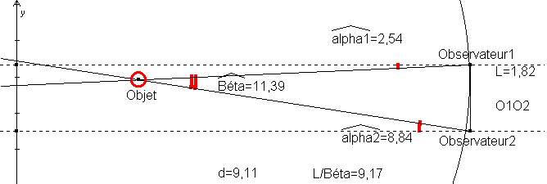
On confond l’arc et la tangente
mesurés par les observateurs O1 et O2 éloigné de L
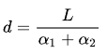
Plus l’astre considéré est proche, plus son changement apparent de direction lié au déplacement de l’observateur est important. Les astronomes du XVIIe siècle et du début du XVIIIe ont longuement cherché à mettre en évidence cet effet géométrique à titre de confirmation du système héliocentrique de Copernic. Les premières mesures de la parallaxe d’une étoile ont été publiées en 1837 par Friedrich Georg Wilhelm von Struve pour Vega, et en 1838 par l’allemand Friedrich Wilhelm Bessel pour 61 Cygni.

Parallaxe diurne
La parallaxe diurne ou parallaxe géocentrique d’un astre est l’angle sous lequel on verrait, depuis cet astre, le rayon terrestre (r) aboutissant au lieu d’observation (A). Cet angle est négligeable pour les étoiles. En revanche, c’est de lui qu’il s’agit quand on parle de la parallaxe d’un astre du Système solaire.
Pour un lieu d'observation (A), la parallaxe est maximum lorsque l’astre est à l’horizon (angle ATP de 90º) : c'est la parallaxe horizontale. Cette dernière atteint elle-même sa valeur maximale pour un lieu situé à l’équateur (le rayon de la Terre étant plus grand à l'équateur) : c'est la parallaxe horizontale équatoriale. Les calculs de parallaxe sont souvent ramenés à une parallaxe horizontale équatoriale. Par exemple, la parallaxe horizontale équatoriale du Soleil vaut 8,794″. Le rapport de la parallaxe horizontale équatoriale moyenne du Soleil et de la parallaxe horizontale d’un astre fournit une valeur approchée de la distance d’un astre du Système solaire, en unités astronomiques.
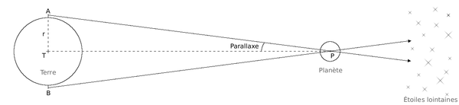Parallaxe diurne : deux observateurs se placent en deux points A et B de la Terre les plus éloignés possible et notent la configuration des étoiles entourant l’astre observé. Ils peuvent ainsi calculer les angles BAP et ABP, puis en déduire la parallaxe qui permettra d’obtenir la distance TP.

Parallaxe solaire
La parallaxe horizontale équatoriale moyenne du Soleil ou, plus simplement, la parallaxe solaire (en anglais : solar parallax) est une constante astronomique du Système astronomique d'unités de l'Union astronomique internationale (IAU).
Elle est définie comme l'angle plan sous-tendu par le rayon équatorial de la Terre à une distance d'une unité astronomique de longueur qui, depuis 2012, est une unité conventionnelle de longueur égale à 149 597 870 700 mètres.
La parallaxe solaire est couramment notée π⊙, notation composée de la lettre π minuscule de l'alphabet grec, initiale du grec παράλλαξη (parállaxê), suivie, à droite et en indice, de ⊙, symbole astronomique du Soleil.
La parallaxe solaire s’exprime par l’équation résultant simplement de la figure ci-dessus :
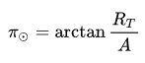
où :
- RT est le rayon équatorial de la Terre ;
- A est l'unité de distance.
La valeur recommandée de la parallaxe solaire est de 8,794143 secondes d'arc.

Parallaxe annuelle
La parallaxe annuelle, parallaxe héliocentrique ou parallaxe stellaire d’une étoile est l’angle sous lequel on verrait, depuis cette étoile (E), le demi-grand axe de l’orbite de la Terre (R).
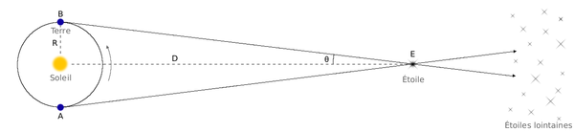Parallaxe annuelle. L’objet dont on veut mesurer la distance est observé deux fois à six mois d’intervalle. Grâce à la configuration des étoiles en arrière-plan, on peut calculer les angles ABE et BAE, puis en déduire la parallaxe θ. On a alors la relation D = R / θ (θ en radians).

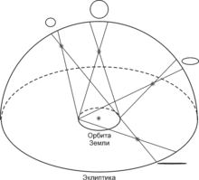
Ellipse parallactique
Une ellipse parallactique (en anglais : parallactic ellipse) est la trajectoire apparente que semble décrire une étoile vue de la Terre, en raison du mouvement annuel de la Terre autour du Soleil.
La forme de l'ellipse parallactique s'étend du cercle, pour une étoile située au pôle de l'écliptique, au segment de droite, pour une étoile située sur le plan de l'écliptique.
Sa dimension diminue avec la distance à l'étoile.
En histoire de l'astronomie, l'existence des ellipses parallactiques est une preuve de l'héliocentrisme10.
La mesure de la parallaxe annuelle constitue l'une des méthodes existantes pour déterminer la distance d'un astre.
Cette méthode est adaptée aux étoiles les plus proches, dont la distance est proportionnelle à la cotangente de l’angle de parallaxe, soit approximativement l’inverse de cet angle ; entre la distance D de l’étoile au Soleil — exprimée en parsecs — et la valeur θ de sa parallaxe annuelle — exprimée en secondes d'arc — existe la relation θ = 1 / D.
Friedrich Wilhelm Bessel utilisa cette méthode pour la première fois en 1838 pour la binaire 61 du Cygne.
Avec l’usage de cette méthode de mesure de distance, une unité de longueur spécifique fut définie : le parsec, qui est la distance d’un astre dont la parallaxe annuelle est d’une seconde d’arc (toutes les parallaxes annuelles sont inférieures à la seconde d’arc - la fraction 1⁄3600 d’un degré -, et sont habituellement exprimées en millisecondes d’arc).
Cette unité facilite les calculs ; par exemple, pour Proxima Centauri, l’étoile la plus proche du Système solaire, la parallaxe est de 760 millisecondes, ce qui correspond à une distance est de 1⁄0,760 = 1,32 pc.
À la fin des années 1980, les parallaxes annuelles d’environ 8 000 étoiles avaient été obtenues à partir de mesures directes (parallaxes trigonométriques), les mesures effectuées à partir des instruments construits à la surface de la Terre étant affectés d’imprécisions liées aux perturbations atmosphériques.
Lancé en 1989 le satellite d’astrométrie européen Hipparcos, a mesuré les parallaxes annuelles d’environ 100 000 étoiles avec une précision d'une milliseconde d'arc (1 mas ou 0,001″).
En juin 2022 a été publié le troisième catalogue de la sonde Gaia, Gaia DR3, qui comporte la mesure de parallaxe de plus d'un milliard d'étoiles, 1% des étoiles de la voie lactée, à une précision de quelques dizaines de microsecondes d'arc (10 µas ou 0,00001")

Parallaxe spectroscopique
Un certain nombre de parallaxes d’étoiles plus lointaines sont déterminées par l’analyse spectroscopique de leur rayonnement. Cette analyse spectrale permet, à l'aide du diagramme de Hertzsprung-Russell, d’estimer leur magnitude absolue, et donc leur distance à partir de leur magnitude apparente ; cette méthode est désignée par parallaxe spectroscopique ou parallaxe photométrique.
Ces dénominations ne sont que des abus de langage, cette méthode imprécise n’ayant aucun rapport avec celles décrites précédemment (pour les étoiles proches, des différences de l’ordre de 20 % entre parallaxe trigonométrique et parallaxe spectroscopique ne sont pas rares).

La parallaxe dans le débat héliocentrisme/géocentrisme
Dans le procès de Galilée, l’Inquisiteur St Robert Bellarmin (mort au moment du procès de 1633) fit l’objection que, si la Terre se mouvait, on devrait observer une parallaxe (selon la définition ci-dessus). Mais aucune parallaxe n’ayant été mesurée, ce fait devenait un argument contre l’héliocentrisme. Galilée répondit que les étoiles étaient trop lointaines pour que la parallaxe puisse être vue et mesurée avec les instruments d’alors.
Tycho Brahe avait également employé cet argument en faveur de l’immobilité de la Terre, mais il avait fait sur l’éloignement des plus proches étoiles une hypothèse très en dessous de la réalité, confirmant en fait l’argument de Galilée

